Текст для 3 класса. Обыкновенный еж

Еж — хищное ночное животное небольших размеров (длина тела 20—30 см, масса — 700—800 г) с коротким хвостом (длина — 3 см). Обитает он в основном в смешанных и широколиственных лесах, но проникает также в тайгу и степь. Ежа можно встретить в запущенных садах, парках и даже в хлебных полях, граничащих с лесом. Днем он прячется под кучей хвороста и листвы среди кустарников, ночью выходит кормиться. За ночь еж проходит иногда до 3 км. В темноте он находит пищу при помощи тонкого обоняния. Пищей ежу служат жуки, дождевые черви, мокрицы, моллюски, тритоны, лягушки, жабы, ящерицы, змеи, мыши, полевки, землеройки, а также ягоды, желуди, опавшие спелые плоды яблонь, груш и других деревьев.
В случае опасности еж свертывается в клубок, прижимая голову к брюху и втягивая лапки и хвост под себя: получается колючий шар с торчащими во все стороны иглами. Иглы ежа — это видоизмененные волосы, расположенные только на спине: мордочка и брюшко покрыты обычной шерстью. При встрече с лесными зверями (волком, куницей, лисой), еж фыркает и подпрыгивает, стараясь уколоть врага. Если это не помогает, он свертывается в клубок, подставляя нападающему хищнику свою колючую спину. Есть у ежа враги, от которых его не спасают ни иглы, ни свертывание в клубок. Так, во время ночной охоты на ежа успешно нападает филин. Нет спасения ежу и от лисицы, которая осторожно подкатывает его лапой к берегу лесной лужицы или болотца и сбрасывает в воду. Вода проникает к брюшку ежа, и он расправляет спину, вытягивает мордочку и плывет к берегу. Тут его поджидает лисица.
Весной (в апреле) у ежихи появляются 5—7 слепых с мягкими белесыми иголками ежат, которых она выкармливает молоком. Через 1,5—2 месяца ежата покидают гнездо, но самостоятельную жизнь начинают лишь поздно осенью. К зиме (в октябре) ежи жиреют и впадают в. глубокую спячку, находя себе убежище в густых кустах, углублениях почвы, засыпанных опавшей листвой, среди лесного хвороста. Просыпается еж только с прекращением заморозков.
Значение ежа нельзя оценить однозначно. Он может быть и полезным, и вредным. Он приносит вред, поедая полезных насекомых (шмелей, пчел, жужелиц и т. п.), насекомоядных зверьков (землероек, кротов), птенцов и яйца птиц, гнездящихся на земле. В то же время еж приносит пользу, уничтожая таких вредителей леса, как хрущи и их личинки, гусеницы и куколки пилильщиков, совки, долгоносики, поедая мышевидных грызунов и ядовитых насекомых.

Задания по математике к тексту «Обыкновенный еж». 3 класс
  - Пользуясь текстом, ответь на вопросы:
А) Может ли еж преодолеть расстояние 2500 метров? Поясни свой ответ.
__________________________________________________________
Б) В каком месяце ежата покидают гнездо? Поясни свой ответ.
____________________________________________________________________________________________________________________________________________________________________________________
2. Таблица 1.
Название | животное | Длина тела | Масса тела
Бурундук | 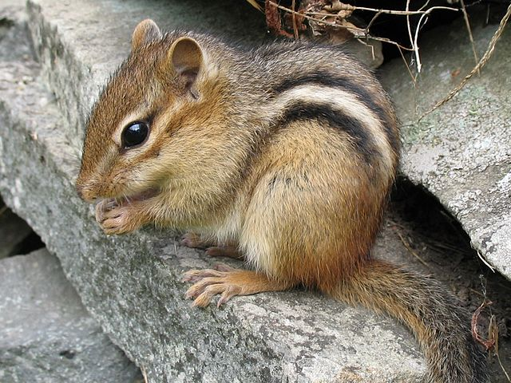 | 140-190мм | 70-140 г
Землеройка | 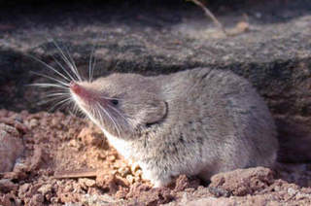 | 3-4 см | 2 г
Полевка | 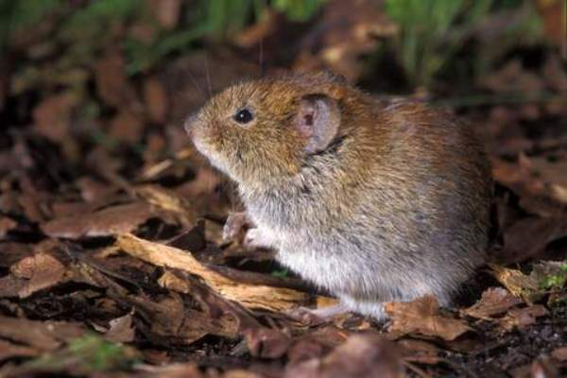 | 1 дм – 1 дм 2 см | 14-15 г
Крот | 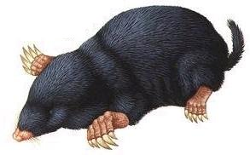 | 12-16 см | 70-120 г
Белка | 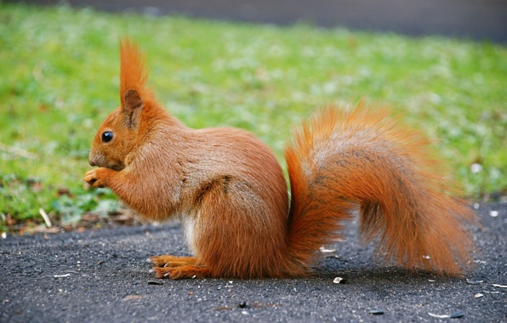 | 2 дм – 2 дм 8 см
2. Запиши ответы на вопросы, используя данные таблицы 1
А) Какое животное может иметь примерно такую же длину тела, как у ежа? ________________________________________________
Б) О каком животном можно сказать: «Минимальная длина тела __________________ меньше минимальной длины тела ежа в 2 раза»?
3. Используя данные таблицы 1, составьте задачу, решаемую двумя действиями. Запишите текст задачи__________________________________________________________________________________________________________________________________________________________________________________________________________________________________________________________________________

Ответы по математике.
1.А) Да, 2500 м – это 2 км 500 м, а еж может пробегать до 3 км. – 1 б.
Б) В мае, июне, в начале июля, т. к. рождаются в апреле, через 1,5 – 2 месяца - 2 балла
Итого 3 балла
2. Запиши ответы на вопросы, используя данные таблицы 1
А) Какое животное может иметь примерно такую же длину тела, как у ежа? Белка – 2 балла
Б) «Минимальная длина тела полевки меньше минимальной длины тела ежа в 2 раза»? – 2 балла. Итого 4 балла.
3. 5 баллов
Итого 12 баллов.

